浙江万里学院实验报告

成绩：__________

教师：

课程名称： 计算方法

实验名称： 曲线拟合最小二乘法

专业班级：计算机23A2 姓名：钱啸杰学号：2023014380实验日期： 2025.4.4

**一、实验要求：**

1. 编程实现曲线拟合的最小二乘法，公式如下







**二、源代码：**

1. 曲线拟合的最小二乘法源代码：

#include <stdio.h>

#include <stdlib.h>

#include <math.h>

void leastSquaresFit(double x[], double y[], double w[], int n, double *a0, double *a1);

int main() {

    int n;

    double *x, *y, *w;

    double a0, a1;

    printf("请输入数据点数量: ");

    scanf("%d", &n);

    x = (double*)malloc(n * sizeof(double));

    y = (double*)malloc(n * sizeof(double));

    w = (double*)malloc(n * sizeof(double));

    if (x == NULL || y == NULL || w == NULL) {

        printf("内存分配失败!\n");

        return 1;

    }

    printf("请输入 %d 个数据点(x y w):\n", n);

    for (int i = 0; i < n; i++) {

        printf("点 %d (x y 权重): ", i+1);

        scanf("%lf %lf %lf", &x[i], &y[i], &w[i]);

}

    leastSquaresFit(x, y, w, n, &a0, &a1);

    printf("\n拟合直线方程为: S*(x) = %.4lf + %.4lfx\n", a0, a1);

    free(x);

    free(y);

    free(w);

    return 0;

}

void leastSquaresFit(double x[], double y[], double w[], int n, double *a0, double *a1) {

    double G00 = 0.0;

    double G01 = 0.0;

    double G11 = 0.0;

    double d0 = 0.0;

    double d1 = 0.0;

    printf("\n计算过程:\n");

    printf("数据点:\n");

    printf("x\t| y\t| 权重(w)\n");

    printf("--------------------\n");

    for (int i = 0; i < n; i++) {

        printf("%.1lf\t| %.1lf\t| %.1lf\n", x[i], y[i], w[i]);

    }

    printf("\n");

    for (int i = 0; i < n; i++) {

        G00 += w[i];

        G01 += w[i] * x[i];

        G11 += w[i] * x[i] * x[i];

        d0 += w[i] * y[i];

        d1 += w[i] * x[i] * y[i];

    }

    printf("(φ₀,φ₀) = Σ wᵢ = %.1lf\n", G00);

    printf("(φ₀,φ₁) = (φ₁,φ₀) = Σ wᵢxᵢ = %.1lf\n", G01);

    printf("(φ₁,φ₁) = Σ wᵢxᵢ² = %.1lf\n", G11);

    printf("(φ₀,f) = Σ wᵢyᵢ = %.1lf\n", d0);

    printf("(φ₁,f) = Σ wᵢxᵢyᵢ = %.1lf\n", d1);

    printf("\n线性方程组:\n");

    printf("%.1lfa₀ + %.1lfa₁ = %.1lf\n", G00, G01, d0);

    printf("%.1lfa₀ + %.1lfa₁ = %.1lf\n", G01, G11, d1);

    double det = G00 * G11 - G01 * G01;

    if (fabs(det) < 1e-10) {

        printf("警告: 方程组可能无解或有无穷多解\n");

        *a0 = *a1 = 0.0;

        return;

    }

    *a0 = (d0 * G11 - d1 * G01) / det;

    *a1 = (G00 * d1 - G01 * d0) / det;

    printf("\n解得: a₀ = %.4lf, a₁ = %.4lf\n", *a0, *a1);

}

**三、运行结果截图**

**1.** 使用上述代码执行教材P75例9运行结果

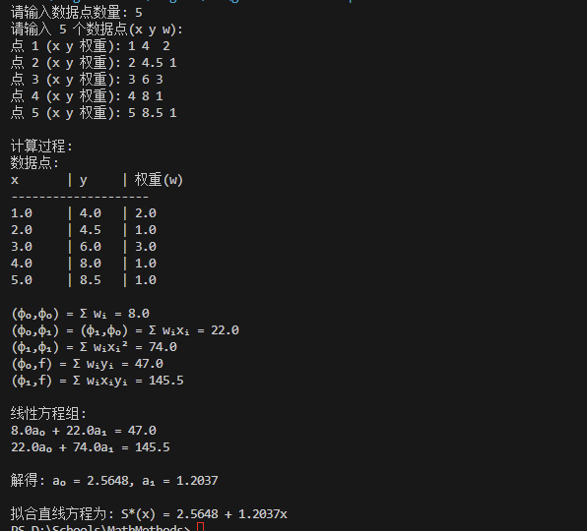

2.使用上述代码求教材P95习题16运动方程：

